ЛЕТО 2023
ДЕТСКИЙ ОЗДОРОВИТЕЛЬНЫЙ ЛАГЕРЬ
«САЛЮТ» Ленинский район

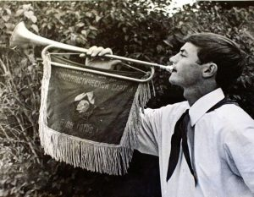
Детский оздоровительный комплекс «Салют» расположен в поселке Володарского Ленинского района Московской области на территории природно-исторического заповедника Казанского лесопарка, недалеко от реки Пахра (20 км от МКАД по Каширскому или Рязанскому шоссе). Первый организованный выезд детей был совершен в 1949 году. Рассчитан комплекс на одновременный прием 320 детей в возрасте от 6 до 15 лет. На территории комплекса площадью 7 гектаров отдельно расположены спальные корпуса, столовая, конференц-зал на 200 человек, зал для проведения дискотек, медпункт. Организована круглосуточная охрана.

Проживание: в состав оздоровительного комплекса входят 5 благоустроенных двухэтажных спальных корпусов. В каждом корпусе: большие холлы, удобная мягкая мебель, телевизор. На этаже: душевые кабины, туалеты, умывальники, сушилки для одежды и обуви. Дети проживают в 4-местных комнатах. Смена белья производится еженедельно.

Питание: пятиразовое питание включает большой выбор блюд, свежие овощи, фрукты, соки, выпечку. Столовая расположена в отдельном корпусе и имеет два светлых просторных зала. Столы накрывают официанты.

ГРАФИК ЗАЕЗДОВ И СТОИМОСТЬ:

1 смена: 30.05.2023 — 19.06.2023, стоимость 54 600 руб.

2 смена: 22.06.2023 — 12.07.2023, стоимость 54 600 руб.

3 смена: 15.07.2023 — 04.08.2023, стоимость 54 600 руб.

4 смена: 07.08.2023 — 27.08.2023, стоимость 54 600 руб.

